COMUNICAT DE PRESĂ

De la studiul de fezabilitate până la producţia în serie limitată:

Fronius inaugurează un nou Centru pentru Prototipuri

Cererea de autovehicule electrice este în continuă creştere. Din acest motiv sunt necesare componente inovatoare şi este important să perfecţionăm producţia acestora. De exemplu, tăvile de baterie protejează acumulatoarele sensibile împotriva influenţelor exterioare – inclusiv în cazul unei coliziuni. Dar, în ciuda nevoii de inovare, procedurile de sudare adecvate, cu ajutorul cărora să se îmbine etanş şi fără deformări componentele din aluminiu, sunt puţine la număr. Prin nou-creatul Centru pentru Prototipuri, Fronius s-a specializat în astfel de proceduri de sudare şi în aplicaţii similare.

De la începutul lunii decembrie, Fronius oferă posibilitatea externalizării construcţiei de prototopuri pentru producătorii auto, pentru furnizorii lor şi pentru integratori, în oraşul Wels din Oberösterreich (Austria Superioară). În Centrul pentru Prototipuri nou creat în această localitate, specialiştii în tehnica sudării de la Fronius elaborează împreună cu clienţii soluţia ideală pentru îmbinarea componentelor lor: începând de la faza de proiectare, trecând prin studiile de fezabilitate realizate cu ajutorul simulatoarelor, evaluarea procedeului de sudare, încercări de sudare, până la diverse verificări ale calitate şi asistenţă la proiecte. Pe lângă realizarea de prototipuri, cu toate fazele ei distincte, atunci când este necesar Fronius se ocupă şi de producerea de loturi mai mici din componentele comandate de client pentru pre-serie. Fronius oferă deci o soluţie completă pentru construcţia de prototipuri.

Pentru producătorii auto aceasta înseamnă un potenţial considerabil de economisire, creştere a eficienţei şi minimizare a riscurilor. Prin externalizarea producţiei de prototipuri nu mai trebuie să acopere costurile pentru dezvoltare, pot economisi timp şi nu mai trebuie să investească în propriile centre pentru prototipuri. În plus, clienţii beneficiază de experienţa vastă a firmei Fronius în domeniul sudării şi de cele mai moderne tehnologii din acest domeniu.

Tehnică de sudare Premium pentru construcţia de prototipuri

Pe mai mult de 900 de metri pătraţi, Centrul pentru Prototipuri oferă tehnică sofisticată de simulare, sudare şi măsurare. Cu ajutorul acesteia este posibilă producerea de componente de până la 3x2 metri cu o greutate maximă de 1.500 kilograme. Instalaţiile sunt izolate de celelalte zone şi garantează discreţie absolută.

Una dintre cele două celule de sudare robotizată utilizate este dotată cu tehnologie CMT de la Fronius. Procedeul de sudare cu energie redusă este adecvat aproape pentru orice material de bază, în mod special pentru tabla subţire, şi reduce formarea de stropi, precum şi deformarea. Platforma flexibilă de sisteme de sudare TPS/i care se foloseşte în acest scop permite, atunci când este necesar, şi utilizarea altor procedee de sudare. În plus, celula robotizată utilizează un sistem de curăţare a suprafeţelor Acerios, care pre-tratează muchiile componentei cu tehnologie cu plasmă „fierbinte”. În acest fel, se creează condiţii perfecte pentru suduri de înaltă calitate.

A doua celulă de sudare robotizată dispune atât de un laser, cât şi de un sistem performant de sudare MIG/MAG. În combinaţie, aşa-numitul procedeu LaserHybrid îmbină avantajele ambelor procedee, oferind în acest fel o capacitate excepţională de umplere a rosturilor, precum şi viteze mari de sudare. Adâncimea de pătrundere mare şi energia liniară mică – ceea ce face ca deformarea componentei să fie minimă – sunt alte două avantaje ale procedeului.

Senzori, măsurători şi documentarea datelor

Ambele celule de sudare dispun de sisteme sofisticate de asistare şi control al robotului:

- Un sistem de monitorizare laser montat la pistoletul de sudare garantează că robotul sudează exact în locul corect. În cazul nealinierii, deformării sau al toleranţelor uzuale în producţie, robotul poate corecta automat traseul pre-programat al sudurii, sudarea executându-se, în mod fiabil, în poziţia corectă.
- O altă posibilitate de urmărire a rostului de sudare este garantată cu ajutorul funcţiei Fronius SeamTracking: Datorită mişcării de pendulare a pistoletului de sudare la sudurile în colţ şi sudurile cap la cap, funcţia detectează în mod fiabil muchia componentei.
- În plus, sistemul de camere video ArcView permite o privire directă asupra arcului electric şi implicit, o monitorizare precisă a procedeului de sudare. Ori de câte ori este necesar, sudorul poate interveni cu corecturi directe.
- Suplimentar, imediat după operaţia de sudare, un sistem automatizat de inspectare a sudurii scanează sudura şi verifică vizual, în mod direct, calitatea acesteia.
- În acelaşi timp, software-ul de documentarea a datelor WeldCube monitorizează şi salvează toate datele relevante din procedeul de sudare, permiţând o trasabilitate neechivocă a oricărei suduri.

Suplimentar faţă de procedeele sofisticate de sudare şi de monitorizare a acestora, componenta este măsurată tridimensional înainte şi după sudare într-o celulă robotizată proprie, operaţie prin care se pot stabili cu exactitate orice devieri, cum sunt toleranţele sau deformarea. Această monitorizare precisă a dimensiunilor exacte are loc deja dintr-o fază timpurie a construcţiei prototipului. Acest lucru permite o reacţie rapidă şi adaptarea diverşilor parametri (de ex. ordinea de sudare, parametrii de sudare şi tehnica de fixare) economisind timp şi costuri, atât în faza de dezvoltare, cât şi în faza ulterioară de producţie. În plus, Fronius oferă clienţilor săi posibilitatea de a supune prototipurile unei examinări metalurgice în laborator.

5.668 caractere incl. spații

Titlu navigare: Inaugurare: Noul Centru pentru Prototipuri
Display Name: centru pentru prototipuri
Meta-titlu: Fronius sudează prototipuri, de ex. pentru tăvi de baterii
Meta-descriere: De la studiul de fezabilitate la producţia în serie limitată – Fronius oferă posibilitatea externalizării construcţiei de prototipuri pentru producători auto şi furnizorii acestora.

Titluri fotografii:

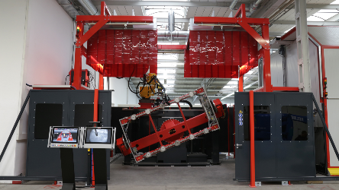
Foto 1: Celulele de sudare robotizată din Centrul pentru Prototipuri Fronius sunt dotate cu cea mai modernă tehnică de fixare, de senzori şi de sudare – de ex. tehnologie CMT.

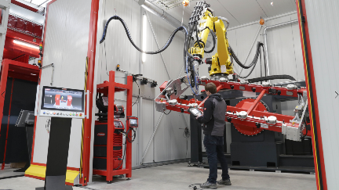
Foto 2: Procedeul LaserHybrid garantează suduri rapide şi sigure şi cu deformare minimă – mai ales la componentele mari, cum sunt de exemplu tăvile de baterii.

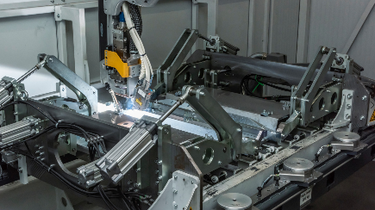
Foto 3: Tăvile de baterii protejează acumulatoarele autovehiculelor electrice de influenţe exterioare sau chiar de urmările unei coliziuni – standardele pe care trebuie să le îndeplinească sudurile sunt deci foarte înalte. În Centrul pentru Prototipuri, Fronius s-a specializat în această componentă şi componente inovatoare similare.

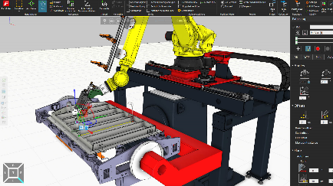
Foto 4: Software-ul de simulare permite determinarea duratelor ciclurilor de lucru şi verificarea accesibilităţii pentru studiul de fezabilitate, precum şi o programare offline.

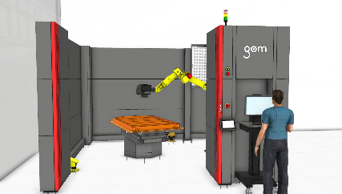
Foto 5: După sudare, componenta este verificată în celula de măsurare (Computer-Rendering).

Fotografii: Fronius International GmbH, reproducere gratuită

Comunicatul de presă și fotografiile vă stau la dispoziție pentru descărcare în Internet:
www.fronius.com/en/welding-technology/info-centre/press/prototyping-center

Departamentul Perfect Welding
Fronius Perfect Welding este lider în materie de inovaţii în domeniul sudării cu arc electric şi lider global de piaţă în sectorul sudării robotizate. În calitate de furnizor de sisteme, Fronius Welding Automation realizează, în plus, soluţii complete de sudare automatizată, specifice clienţilor, de exemplu în construcţia de rezervoare sau pentru placări în domeniul offshore. Surse de curent pentru aplicaţii manuale, accesorii de sudare şi un spectru larg de servicii completează portofoliul. Cu mai mult de 1.000 parteneri comerciali în întreaga lume, Fronius Perfect Welding este extrem de aproape de clienţi.

Fronius International GmbH
Fronius International este o companie austriacă cu sediul în Pettenbach şi cu alte locaţii în Wels, Thalheim, Steinhaus şi Sattledt. Înființată în anul 1945 de către Günter Fronius, compania de tradiție aniversează în anul 2020 jubileul de 75 de ani. Firma regională gestionată de un singur om s-a dezvoltat într-un jucător global cu peste 5.440 de angajați, fiind specializată în prezent în tehnica de sudare, fotovoltaică și tehnică de încărcare a bateriilor. 93 % din produsele sale sunt exportate prin cele 34 de filiale şi reprezentanţe / parteneri comerciali în peste 60 de ţări. Produse inovative, servicii complexe şi 1.264 de brevete acordate fac din Fronius lider în materie de inovaţii pe piaţa mondială.

Pentru mai multe informaţii vă rugăm să vă adresaţi:
Doamnei Andreea Bobic, CM Metal Trading SRL, Romania
E-mail: andreea.bobic@cmmetal.ro

Vă rugăm să trimiteţi o copie a documentului agenţiei noastre:
a1kommunikation Schweizer GmbH, Frau Kirsten Ludwig,
Oberdorfstraße 31 A, D – 70794 Filderstadt,
Tel.: +49 (0)711 9454161-20, E-mail: Kirsten.Ludwig@a1kommunikation.de

Pentru alte articole interesante vă invităm să ne vizitați blogul la adresa blog.perfectwelding.fronius.com și să ne urmăriți pe Facebook (froniuswelding), Twitter (froniusintweld), LinkedIn (perfect-welding), Instagram (froniuswelding) și YouTube (froniuswelding)!

